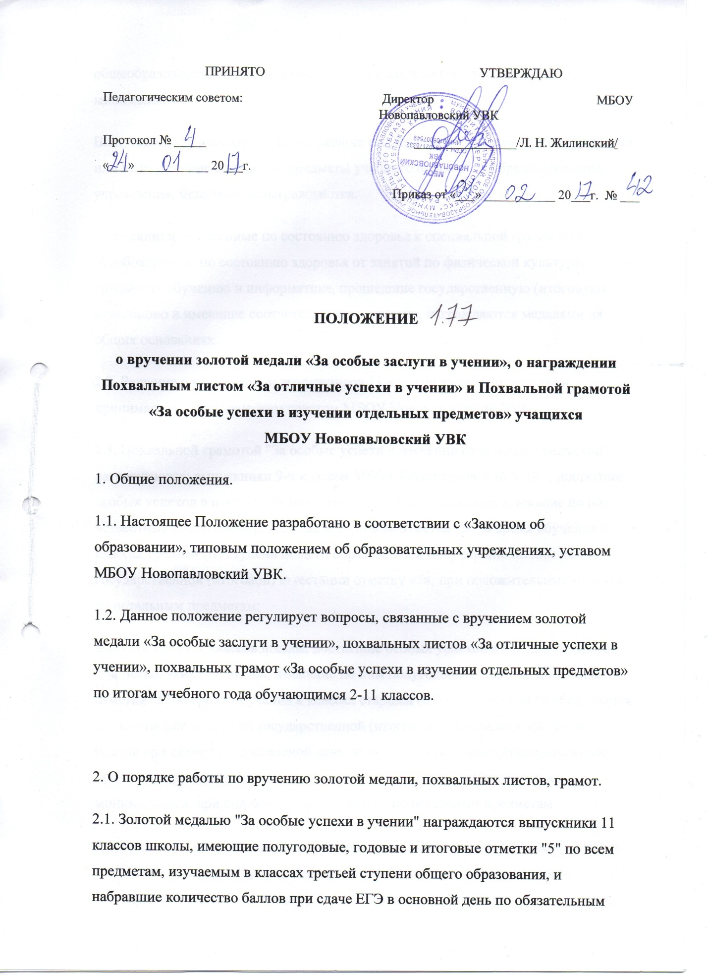

общеобразовательным предметам (русский язык и математика) не ниже минимального.

Выпускники 11 классов , не проходившие государственную (итоговую) аттестацию или не изучившие полностью предметы учебного плана общеобразовательного учреждения, медалями не награждаются.

Выпускники, отнесенные по состоянию здоровья к специальной группе или освобожденные по состоянию здоровья от занятий по физической культуре, трудовому обучению и информатике, прошедшие государственную (итоговую) аттестацию и имеющие соответствующие отметки, награждаются медалями на общих основаниях.

2.2. Решение о награждении выпускников 11 классов золотыми медалями принимается педагогическим советом МБОУ Новопавловский УВК. .

2.3. Похвальной грамотой "За особые успехи в изучении отдельных предметов" награждаются: выпускники 9-х классов МБОУ Новопавловский УВК. , достигшие особых успехов в изучении одного или нескольких предметов, имеющие по ним четвертные (полугодовые, годовые и итоговые отметки "5" за время обучения в классах средней (II) ступени общего образования и получившие по ним на государственной (итоговой) аттестации отметку «5», при положительных отметках по остальным предметам;

выпускники 11-х классов школы, достигшие особых успехов в изучении одного или нескольких предметов, имеющие по ним полугодовые, годовые и итоговые отметки "5" за время обучения в классах старшей (III) ступени общего образования и получившие по ним на государственной (итоговой) аттестации количество баллов при сдаче ЕГЭ в основной день по обязательным общеобразовательным предметам (русский язык и математика) и предметам по выбору не ниже минимального, при положительных отметках по остальным предметам.

2.4. Решение о награждении выпускников похвальной грамотой "За особые успехи в изучении отдельных предметов" принимается на педагогическом совете МБОУ Новопавловский УВК по выпуску 9, 11-х классов.

2.5 Выпускники, закончившие МБОУ Новопавловский УВК с отличием не претендуют на награждение Похвальной грамотой «За особые успехи в изучении отдельных предметов».

2.6. Похвальным листом "За отличные успехи в учении" награждаются обучающиеся переводных 2 – 8, 10 классов МБОУ Новопавловский УВК, имеющие по всем предметам, изучавшимся в соответствующем классе четвертные и годовые отметки "5", награждаются похвальным листом "За отличные успехи в учении".

2.7. Классные руководители по итогам учебной деятельности обучающихся предоставляют в заместителю директора по учебно-воспитательной работе информацию (сводную ведомость оценок) об обучающихся, заслуживших право на вручение медалей, похвальных листов и грамот.

2.8. Решение о награждении обучающихся переводных классов похвальным листом "За отличные успехи в учении" принимается на педагогическом совете по переводу обучающихся 1-8,10 классов МБОУ Новопавловский УВК .

2.9. После рассмотрения вопроса на педсовете издается приказ о награждении обучающихся золотыми медалями, похвальными листами, грамотами.

3. Вручение золотых медалей, похвальных грамот, похвальных листов.

3.1. Золотая медаль "За особые успехи в учении", похвальная грамота "За особые успехи в изучении отдельных предметов" вручается награжденным выпускникам вместе с

документом о соответствующем уровне образования на торжественном вручении аттестатов о среднем общем образовании выпускникам 11-х классов.

3.2. Выпускникам, награжденным золотой медалью "За особые успехи в учении", выдаются документы о соответствующем уровне образования на бланках аттестатов с отличием.

3.3. Похвальные листы обучающимся 2-8,10 классов вручаются директором МБОУ Новопавловский УВК на торжественной линейке.

3.4. Факт вручения золотой медали, похвальной грамоты, похвального листа фиксируется личном деле обучающегося с указанием даты и номера приказа по МБОУ Новопавловский УВК.

3.5. Бланки похвальных грамот и похвальных листов классные руководители получают у директора и оформляют их.

3.6. Выдача золотых медалей и похвальных грамот регистрируется в книге выдачи аттестатов за курс средней общеобразовательной школы и выдаётся обучающемуся под роспись

УТВЕРЖДАЮ

Директор МБОУ Новопавловский УВК

Л.Н. Жилинский

« » 2017 год

**Приложение 2**

**к приказу МБОУ Новопавловский УВК**

**от 21.03.2017 г. № 86**

**ОПИСАНИЕ, ПОРЯДОК ЗАПОЛНЕНИЯ И ХРАНЕНИЯ КНИГИ РЕГИСТРАЦИИ** ВЫДАННЫХ **МЕДАЛЕЙ «ЗА** ОСОБЫЕ **УСЕХИ** В **УЧЕНИИ»В МБОУ НОВОПАВЛОВСКИЙ УВК**

Для учета выданных медалей "За особые успехи в учении" (далее - медаль) в МБОУ Новопавловский УВК, ведется «Книга регистрации выданных медалей «За особые успехи в учении» (далее - книга регистрации медалей).

Книга регистрации медалей содержит следующие сведения:

* номер учетной записи (по порядку);
* фамилия, имя, отчество (при наличии) выпускника;
* дата рождения выпускника;
* дата и номер приказа о выдаче медали;
* подпись уполномоченного лица МБОУ Новопавловский УВК ,

выдавшего медаль;

* подпись получателя медали;
* дата выдачи медали.

В книгу регистрации медалей список выпускников текущего учебного года вносится в алфавитном порядке отдельно по каждому классу (со сквозной нумерацией).

Записи в книге регистрации медалей заверяются подписями классного руководителя, подписью руководителя МБОУ Новопавловский УВК и печатью МБОУ Новопавловский УВК, отдельно по каждому классу.

Исправления, допущенные при заполнении книги регистрации медалей, заверяются подписью руководителя МБОУ Новопавловский УВК и скрепляются печатью МБОУ Новопавловский УВК со ссылкой на номер учетной записи.

Все записи в книге регистрации медалей должны вестись шариковой или капиллярной ручкой, аккуратным, четким, разборчивым подчерком.

Книга регистрации медалей издается из плотной бумаги, в прочном картонном переплете и рассчитывается на многолетнее использование.

Листы книги регистрации медалей пронумеровываются, книга прошнуровывается, скрепляется печатью МБОУ Новопавловский УВК, с указанием количества листов в книге регистрации медалей.

Книга регистрации медалей включается в номенклатуру дел МБОУ Новопавловский УВК, хранится как документ строгой отчетности и передается по акту при смене руководителя организации.

Срок хранения Книги регистрации медалей составляет 50 лет

